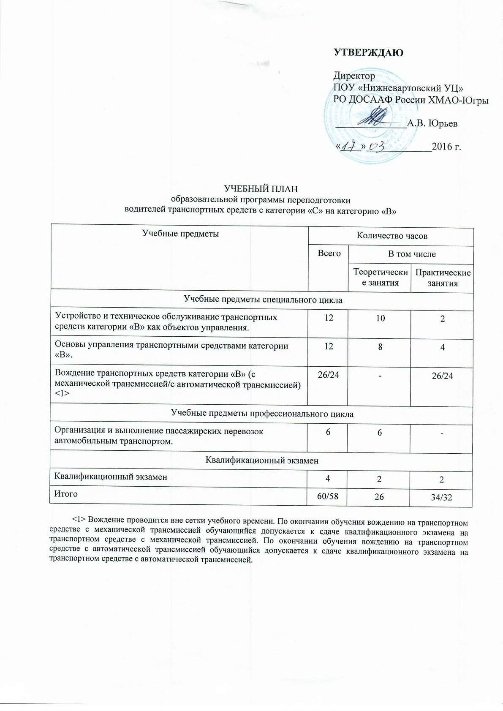
ПОУ "НИЖНЕВАРТОВ СКИЙ УЦ" РО ДОСААФ РОССИИ ХМАО- ЮГРЫ
Подписано цифровой подписью: ПОУ "НИЖНЕВАРТОВСКИЙ УЦ" РО ДОСААФ РОССИИ ХМАО-ЮГРЫ Дата: 2024.04.26
12:27:48 +05'00'

